Opis przedmiotu zamówienia
Opracowanie eksperckie – identyfikacja wartości historycznych, artystycznych i kulturowych dla zespołu rzeźb plenerowych zlokalizowanych w Ogrodzie Saskim w Warszawie

- Cel realizacji zadania
Sformułowanie wytycznych co do kierunku prac konserwatorskich i ekspozycji rzeźb plenerowych w Ogrodzie Saskim.
- Przedmiot zamówienia
Rozpoznanie stanu badań oraz wykonanie kwerendy i usystematyzowanie materiałów archiwalnych na temat rzeźb plenerowych w Ogrodzie Saskim. Analiza danych, a także opracowanie wytycznych do dalszych prac rekonstrukcyjnych i konserwatorskich. Opracowanie będzie stanowić merytoryczną podstawę do planowania prac rekonstrukcyjnych i konserwatorskich oraz sposobu ekspozycji.
  - Adres
Ogród Saski w Warszawie, położony w Śródmieściu wraz z przyległymi do niego terenami zgodnie z pierwotną historyczną granicą ogrodu; przedstawiony na Rysunku 1.
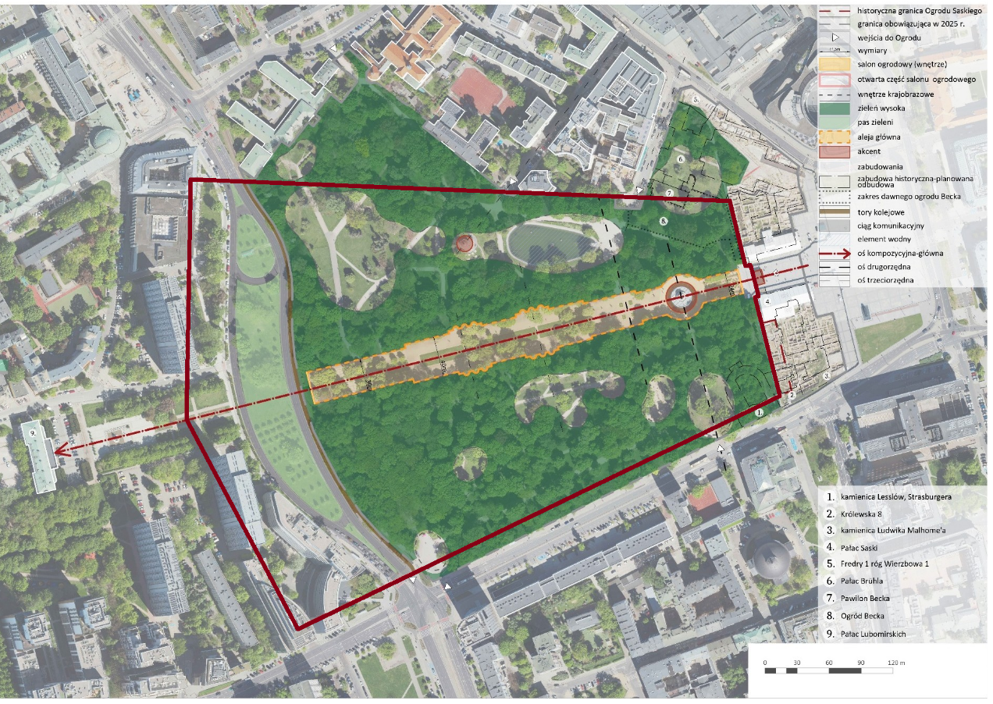
Rysunek 1. Zakres terenu opracowania (źródło: Studium historyczno-kompozycyjne dla Ogrodu Saskiego, Warszawa 2025 Arbre)

  - Powierzchnia:
Łączny obszar analiz obejmuje ok 17 ha.

  - Obowiązujący miejscowy plan zagospodarowania przestrzennego:
Na podstawie Uchwały Nr V/65/2024 Rady Miasta Stołecznego Warszawy z 6 czerwca 2024 r. w sprawie przystąpienia do sporządzenia miejscowego planu zagospodarowania przestrzennego rejonu Ogrodu Saskiego jest obecnie przygotowywany plan miejscowy.

- Tereny w Zarządzie Zieleni m.st. Warszawy
Zarządzenie Prezydenta m.st. Warszawy nr 1652/2017 z 17.10 2017 r. w sprawie powierzenia w zarządzanie i administrowanie Zarządowi Zieleni m.st. Warszawy nieruchomości położonych w Warszawie w dzielnicy Śródmieście stanowiących Ogród Saski i Park Ujazdowski.

- Uwarunkowania konserwatorskie obszaru
- wpisany do rejestru zabytków pod numerem 512/1, data wpisu 1965-07-01;
- znajduje się w granicach pomnika historii Warszawa - historyczny zespół miasta z traktem królewskim i Wilanowem;
- znajduje się w granicach parku kulturowego Historyczne Centrum Warszawy;
- jest częścią układu urbanistycznego Oś Saska, wpisanego do rejestru zabytków pod numerem 510, data wpisu 1965-07-01.

- Zakres merytoryczny opracowania:
- Etap I
- Zebranie i merytoryczne opracowanie materiałów źródłowych, w tym:
  - tekstów archiwalnych,
  - materiałów kartograficznych (mapy historyczne i współczesne),
  - fotografii,
  - materiału ikonograficznego i ikonologicznego.
- Przeprowadzenie interdyscyplinarnej analizy eksperckiej dotyczącej:
  - historii rzeźb: odtworzenie chronologii historycznej z ustaleniem autorstwa (w miarę możliwości każdej z rzeźb) od momentu powstania, poprzez udokumentowane konserwacje, renowacje, aż po uszkodzenia wojenne lub losowe,
  - lokalizacji rzeźb: inwentaryzacja i analiza migracji przestrzennej rzeźb w obrębie ogrodu lub poza nim, określenie obecnego usytuowania w kontekście pierwotnej kompozycji,
  - aktualnego stanu rzeźb: szczegółowa ocena obecnego stanu zachowania (ubytki, nawarstwienia, destrukt),
  - analizy ikonograficznej i ikonologicznej: pełne odczytanie dzieła, zawierające identyfikację postaci, atrybutów, symboliki alegorycznej lub mitologicznej oraz interpretacja znaczeniowa obiektu w zakresie epoki i zamysłu twórcy,
  - rekonstrukcji rzeźb: cyfrowa, rysunkowa lub opisowa próba rekonstrukcji oryginalnej kompozycji rzeźby - precyzyjne rozstrzygnięcie atrybucyjne z uwzględnieniem brakujących detali, rekwizytów i atrybutów, układu kończyn,
  - pierwowzorów: analiza porównawcza mająca na celu identyfikację wzorców warszawskich, polskich oraz europejskich, które mogły posłużyć za bezpośrednią inspirację.
- Etap 2
- Sporządzenie wniosków z przeprowadzonych analiz.
- Przygotowanie wytycznych do dalszych prac rekonstrukcyjnych i konserwatorskich, obejmujących:
- zakres niezbędnych lub zalecanych badań terenowych,
- wykaz elementów rzeźb do rekonstrukcji,
- wykaz koniecznych prac nad rzeźbami dotyczący sposobu konserwacji,
- propozycje zabezpieczenia odrestaurowanych rzeźb,
- wskazanie konkretnych lokalizacji i sposobu usytuowania każdej z rzeźb,
- wstępny harmonogram dalszych działań.

Efektem opracowania będzie kompleksowa, interdyscyplinarna dokumentacja, która posłuży jako podstawa do dalszych prac konserwatorskich w obrębie Ogrodu Saskiego.

- Forma Przedmiotu Umowy:
Przedmiot Umowy należy wykonać w formie:
    - pisemnej w postaci papierowej: w liczbie 3 egzemplarzy,
    - elektronicznej - na nośniku elektronicznym (1 egzemplarz), w tym:
      - dla rysunków: (.jpg) i (.pdf),
      - dla tekstu (.pdf) i (.doc),
      - zgromadzony materiał archiwalny w wersji cyfrowej: (.jpg) i (.pdf),
    - prezentacja wyników prac (.pptx).

